社區綠能
行動說帖及QA

經濟部能源局
107年10月

目錄
一、 什麼是公民電廠? 1
二、 要怎麼參與公民電廠? 1
三、 公民電廠設置好處? 2
四、 公民電廠推動政策?補助措施有哪些? 2
五、 公民電廠成功的案例有哪些? 3
六、 誰可以設立公民電廠? 4
七、 設立公民電廠要花多少時間、經費? 4
八、 設立公民電廠的收益怎麼算?多久可以回收成本? 5
九、 公民電廠申設流程是什麼? 5
十、 公民電廠相關資訊可以去哪裡查詢?是否有提供諮詢專線? 7

什麼是公民電廠?
公民電廠係公民參與為主體，應包含部落、村里、社區等在地性參與，由居民共識所認定之空間及社群範圍，並依一定程序確認，除以在地居民優先參與或以地方政府建立平台方式號召公民入股外，亦鼓勵結合相關利害關係人，透過創新營運模式，以專業技術協力與設備供應等方式，共同打造之再生能源公民電廠。
公民電廠依發起單位、民眾主導性高低、所有權分配以及收益規劃可有多元組織形態（例如：股份有限公司、合作社、非營利組織、社會企業、設有代表人或管理人之非法人團體等），惟須符合由民眾參與出資，且收益由參與者分享，或回饋地方公共服務與公益用途。

要怎麼參與公民電廠?
以國際推動公民經驗而言，多是透過在地居民共同參與方式。就我國而言，亦已發展出類似案例，依發起主體差異可主要區分下列三類型，並可選擇將所生產電能全額躉售、自發自用或以直、轉供方式供電予用戶，並將餘電回售等方式回收成本：
- 公民自主發起：並透過自行出資或向群眾募資方式，設置再生能源公民電廠，電費收入回饋地方或由參與者共享。
- 系統營運商或媒合商發起：由系統營運商或媒合商設立平台，民眾可藉由該平台進行投資或提供屋頂方式，參與太陽光電公民電廠專案，參與者可依出資比例分享售電收益。
- 地方政府主導發起：由地方政府負責設置再生能源公民電廠並號召公民入股；或是由地方政府負責媒合系統營運商及公民，參與太陽光電公民電廠專案。

公民電廠設置好處?
- 主動參與再生能源開發：公民自主參與再生能源的開發，提升地方主導性，確保再生能源之設置可符合當地要求。
- 創造綠色就業機會：公民電廠提供鼓勵微型創業之管道，透過創新營運模式，進而帶動綠色就業機會。
- 經濟效益：由台電公司與設置者簽約、以固定優惠費率收購其電能20年，或自行尋找購電者，攤提設置成本，確保合理利潤。
- 改善空氣品質：無噪音、無空氣汙染，是對地球友善的潔淨能源。
- 美化屋頂市容：可結合建物設計兼具遮陽、隔熱效益。
- 加速分散式能源發展：分散式電力系統，所產生的電力可就近有效利用。

公民電廠推動政策?補助措施有哪些?
透過跨部會及各縣市政府的政策推動與誘因獎勵機制，帶動全民參與的公民電廠，促進再生能源之廣設。
- 公民電廠推動政策
已於107年3月5日完成能源轉型白皮書，其中公民電廠重點推動方案包括設立公民電廠專責窗口及專屬網頁、法規檢討與優化，以及提供適當誘因與推動機制鼓勵公民參與，並辦理跨部會社區培力、公民電廠示範計劃與公民電廠資金融資方案等措施。
- 公民電廠補助獎勵措施
- 推動太陽光電陽光社區建置
針對社區參與機制，經濟部已於102年3月5日公布「經濟部推動陽光社區補助要點」以推動太陽光電陽光社區建置，鼓勵各直轄市、縣市結合在地社區特色，推動太陽光電陽光社區建置，塑造太陽光電輔助供電之群聚應用示範。
- 推動民間團體於偏遠地區設置綠能發電設備
為推動偏遠地區參與再生能源設備設置，經濟部於107年5月29日公布「推動民間團體於偏遠地區設置綠能發電設備示範補助作業要點」，以民間團體帶動在地民眾主動參與規劃並設置綠能設備。
- 推動原住民地區參與再生能源設置
為推動原住民地區參與再生能源設備設置，經濟部於107年3月8日公布「原住民地區參與再生能源設置補助作業要點」，由原住民地區公所提出整體再生能源推動規劃方案，以促進原住民地區之能源自主性。
- 20年固定費率收購電能
經濟部能源局制訂電能躉購制度(FIT)推動各類再生能源，由台電公司與設置者簽約、以固定優惠費率收購其電能20年，攤提設置成本，確保合理利潤。

公民電廠成功的案例有哪些?
目前國內公民電廠已有發展幾個成功的案例，說明如下：
- 達魯瑪克綠能股份有限公司
台東縣卑南鄉達魯瑪克部落於2013年開始，以部落為主體推動再生能源設置，資金來源主要由部落成員及環保團體籌資而得，目前共設置10kW太陽光電系統，並於2017年成立達魯瑪克綠能電力公司，以每股1萬元募得500萬元股本，售電收入20%用於回饋部落居民，35%分配給股東，讓再生能源收益能留在部落。
- 人間清境陽光社區
人間清境社區位於臺南市安南區鹽田里，該社區為透天厝共130戶，歷屆社區管委會主委積極透過召開社區區民大會，鼓勵住戶設置太陽光電系統，截至2017年底共有54戶住戶及2處公設裝置，共509.895kW。此外，社區也善用市府陽光社區補助款，於守衛室及會館屋頂設置太陽光電系統，售電收入歸管委會所有，運用在社區公共設施維護。
- 台灣綠主張綠電生產合作社
台灣綠主張綠電生產合作社於2017年底成立，以生產綠電為合作社宗旨，由合作社成員參與出資或提供屋頂設置太陽能版，售電收入之盈餘則回饋到合作社。
- 綠點能創股份有限公司(陽光伏特家)
綠點能創股份有限公司於2015年透過募資平台(平台名稱為陽光伏特家)，民眾可透過提供屋頂，或以單塊太陽能板為投資單位，並與其他參與者依比例分享權益，保證持續20年可分配售電收入，參予之投資者每年可得6~8%內部報酬率，提供屋頂屋主每年可獲得一定比例售電收入作為租金回饋。

誰可以設立公民電廠?
設立公民電廠有兩種方式，可分為第三型自用發電設備及申請再生能源發電業。
- 若為第三型自用發電設備，依據「再生能源發電設備設置管理辦法」第6條附表，得以自然人、公司、獨資或合夥、機關或公立各級學校、其他法人或經主管機關核准設立、登記或經報備之非法人團體（組織）等身分申請。
- 若是申請再生能源發電業，依據「再生能源發電業之組織方式」公告，申請人則是政府機關(構)、法人、獨資或合夥之商業，以及依法組織且設有代表人或管理人之非法人團體(裝置容量為二千瓩以下者)。

設立公民電廠要花多少時間、經費?
- 設立公民電廠所需時間，當民眾與系統廠商簽訂合約後，申設程序分為工程施工及行政作業二部分。若以第三型自用發電設備為例，設置約10瓩之發電設備為例，系統安裝工程約需2週，而行政作業時間約需2~3個月，視廠商配合程度及個案狀況而定。(資料來源：太陽光電單一服務窗口網站)
- 目前市面上的每瓩系統單價約為51,300至71,000元，但太陽光電發電設備的安裝費用還是會依據設置容量、所選用材料、安裝工法、施工難易度，以及是否需要額外服務等而有所差異。(資料來源：太陽光電單一服務窗口網站)

設立公民電廠的收益怎麼算?多久可以回收成本?
- 公民電廠收益以政府每年公告的再生能源躉售費率每度價格，乘上再生能源發電設備生產的每年度數，即可估算再生能源發電設備每年的收益。依據107年度再生能源躉購費率（採用高效能模組之屋頂型）6.2269元／度計算，若一年電力生產約5,000度，則可估算每年約31,135元發電收益。(資料來源：太陽光電單一服務窗口網站)
- 至於多久可以回收成本呢？以年平均發電量1,250度／瓩的嘉義地區為例，若設置5瓩的太陽光電發電設備，一年約可產電6,250度，每1瓩的平均設置費用為71,000元，5瓩的設置費用即約為355,000元。依據107年度再生能源躉購費率（採用高效能模組之屋頂型）6.2269元／度來計算，約9年左右即可回收。如果投入的設置成本更低，回收年限將更短。(資料來源：太陽光電單一服務窗口網站)

公民電廠申設流程是什麼?
公民電廠申設流程可分為第三型自用發電設備及再生能源發電業：
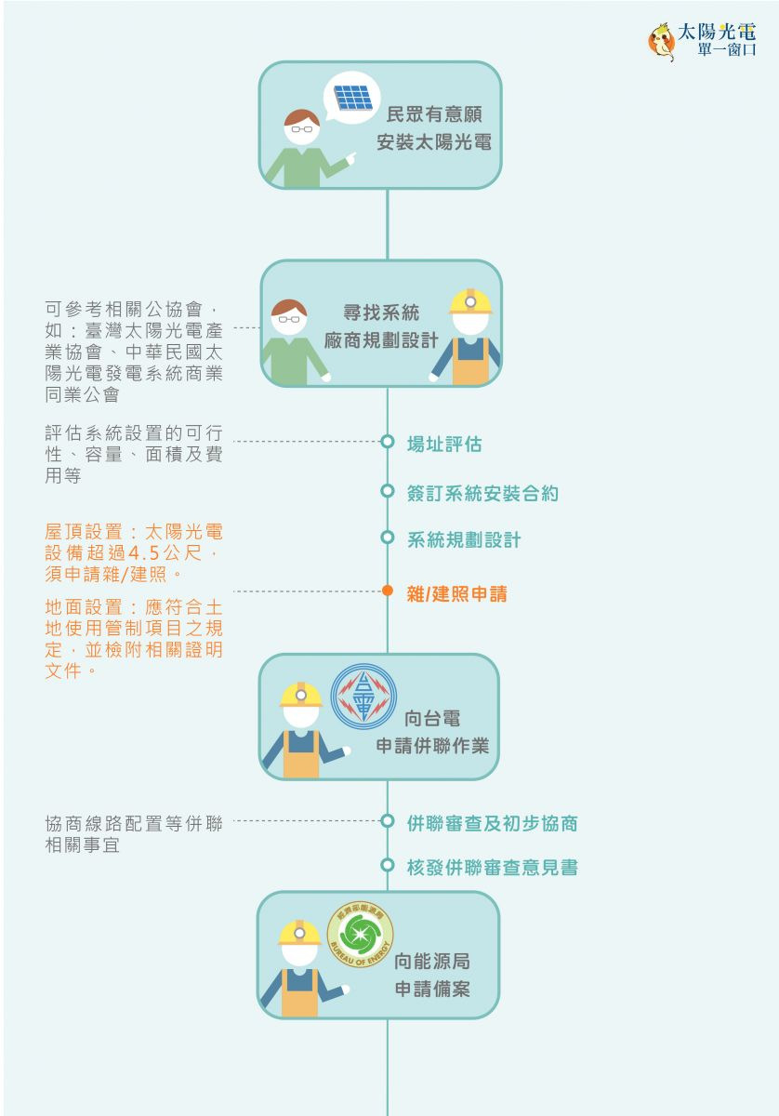
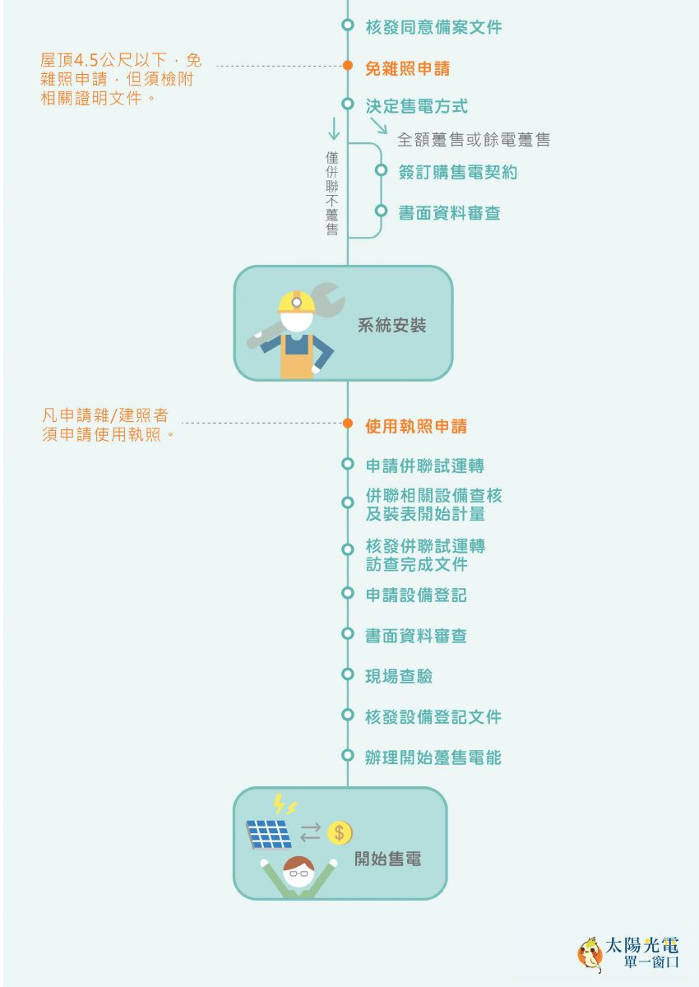
- 第三型自用發電設備申設流程：
- 再生能源發電業申設流程：

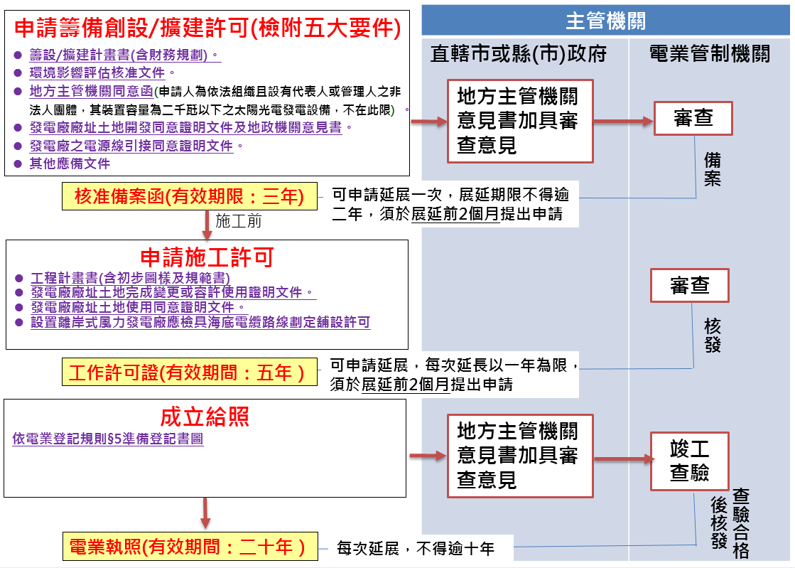
公民電廠相關資訊可以去哪裡查詢?是否有提供諮詢專線?
- 經濟部能源局已著手建置公民電廠專屬網頁，將提供相關申設流程、配套措施、示範案例、獎勵補助機制及參與方式等資訊，輔以協調縣市政府相關資源，協助全民快速了解如何投入公民電廠設置，並針對有意願採直供或轉供模式之公民電廠提供諮詢與輔導。
- 公民電廠相關資訊亦可從以下網站查詢：
＊能源局能源及減碳辦公室：http://www.ey.gov.tw/oecr/Default.aspx
＊經濟部能源局：http://www.moeaboe.gov.tw/
＊能源轉型白皮書網站：http://energywhitepaper.tw/
＊太陽光電單一服務窗口網站：http://www.mrpv.org.tw/#
- 有關公民電廠相關諮詢服務，經濟部能源局已設立專責窗口，可洽詢(02)8978-1218轉分機886(黃先生)，會由專人解說。

